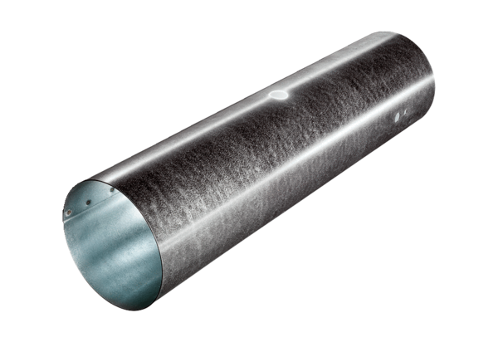Cijevni komad za servomotor MSR 150Jedinica za pakiranje: 1 komAsortiman: C
Broj artikla: 0092.0512Proizvođač: MAICO

